Fakultet: Telekommunikatsiya

Guruh: 415-21

Bajardi: Abdumalikov Bobur

Tekshirdi: Javliyev Sh

KOMPYUTER TASHKIL ETILISHI FANIDAN

2-TOPSHIRIQ

**MAVZU**: ZAMONAVIY PROTSESSORLAR VA ULARNING ISHLASH PRINSIPLARI

**Ishdan maqsad**: Kompyuter protsessori va uning turlari haqida nazariy ma’lumolarga ega bo’lish, protsessorning umumiy tarkibini o‘rganib chiqish, shaxsiy kompyuterda mavjud bo’lgan protsessorlar xarakteristikalari haqida ma’lumotga ega bo‘lish. I. Nazariy qism Protsessor - jarayonni amalga oshiruvchi, boshqaruvchi maʼnolarini bildiradi. Kompyuter Protsessori asosan kompyuterda boʻladigan jarayonlarni amalga oshirish va boshqarish vazifalarini bajaradi. Asosiy oʻlchov birligi chastota hisoblanadi. Protsessor chastotasi uning maʼlum vaqt ichida nechta amalni bajara olishini ifodalaydi. Mikroprotsessor (MP) – bu, ShKning markaziy bloki bo‘lib, barcha bloklarning ishini boshqarish va axborot ustidan arifmetik va mantiqiy operatsiyalarni bajarish hamda kompyuterni boshqaradigan asosiy ko'rsatmalarga javob beradigan va qayta ishlaydigan mantiqiy sxemadir. Hozrgi kunda Shaxsiy kompyuterimizda ikkita protsessor mavjud bo’lib ularning har biri kerakli vazifalarni bajaradi.

**CPU (Central Processing Unit)** – bu, kompyuterning markaziy protsessori yoki asosiy protsessori hisoblanib kompyuter dasturini o‘z ichiga olgan ko‘rsatmalarni bajaradigan elektron sxemadir. Ushbu protsessor dasturdagi ko‘rsatmalarda ko‘rsatilgan asosiy arifmetik, mantiqiy, nazorat qilish va kiritish/chiqarish operatsiyalarini bajaradi**.**

**GPU** (Graphics Processing Unit) - bu, kompyuterning markaziy protsessori kabi protsessori bo‘lib, farqi grafik ishlov berish uchun mo‘ljallangan maxsus elektron sxema hisoblanadi. GPU yordamida biz katta hajmdagi dastur, video, tasvir kabi grafik dasturlarda ishlashni nazorat qilishimiz mumkin.

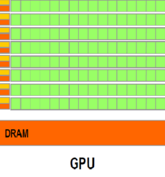 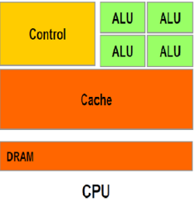

1.2-rasm. Kompyuterning protsessor turlari CPU va GPU

Markaziy protsessor (CPU yoki Markaziy protsessor) – bu kompyuter uskunasining asosiy qismi va uning hisoblash markazi. Aslida, bu mashina ko‘rsatmalarini bajaruvchi va murakkab kompyuter dasturlarini bajarish uchun mo‘ljallangan. Markaziy protsessorlar (CPU) aksariyat kompyuterlarning asosiy protsessorlari hisoblanadi. Ular faqat bir nechta domenga xos vazifalarni emas, balki turli xil umumiy hisoblash vazifalarini bajarish uchun mo’ljallangan.

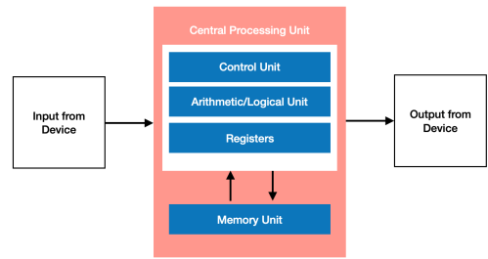

1.3-rasm. Markaziy protsessorning tuzilishi

**II. Amaliy qism**

**1-usul:**

Kompyuterimizda mavjud protsessorlar haqida ma’lumotlarga ega bo’lish. Amallar ketma-ketligi quyidagicha. 1. Biz dispetcherni tez ishga tushirish satrida sichqonchaning o‘ng tomonini bosish bilan boshlaymiz, odatda pastki qismida joylashgan. 2. Oyna ochiladi, unda "Task Manager - Vazifa menejerini ishga tushirish" bandini qidiramiz. 3. Windows-ning vazifalar menejerining yuqori qismida "Ishlash" yorlig‘i mavjud, bu erda markaziy xotiraning xronologik yukidan foydalanib, yadro sonini ko‘rishingiz mumkin. Axir, har bir oyna, shuningdek, uning yuklanishini ko‘rsatib, yadroni ham belgilaydi (2.1-rasm).

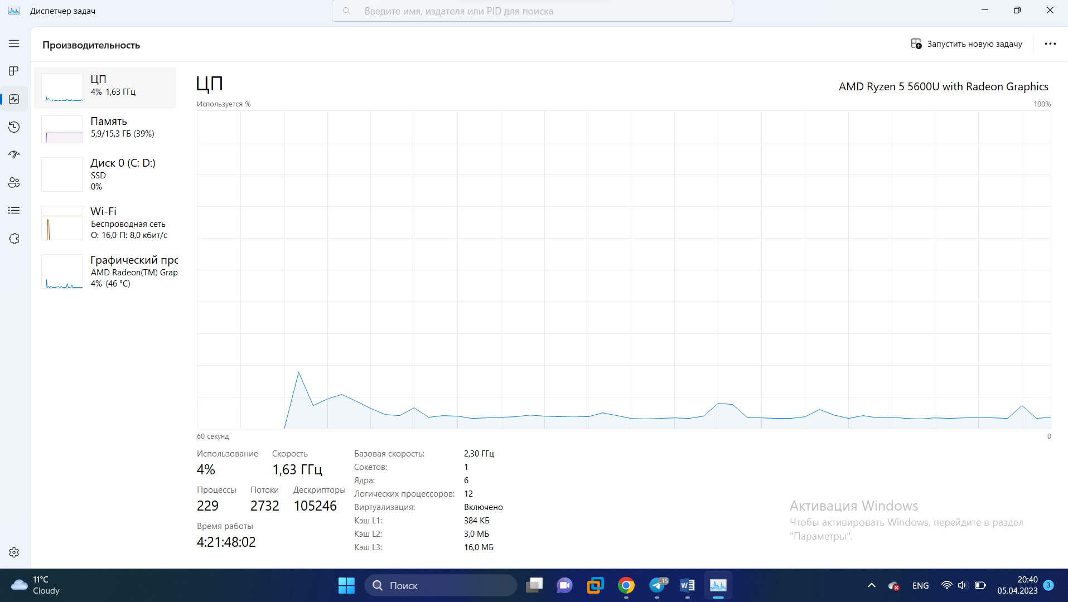

2.1-rasm. Shaxsiy kompyuterning Protsessorlari haqida ma’lumotlar

**2-usul:**

Shaxsiy Kompyuterimizning markaziy protsessori haqidagi ma’umotlarni ko‘rishning yana bir usuli bu qo‘shimcha dastur o‘rnatish orqali amalga oshiriladi. Bunda biz kompyuterimizga CPU-Z.exe dasturini o‘rnatish orqali kompyuterimizning protsessorini yadrolari haqida to‘liq ma’lumotga ega bo‘lamiz (2.2-rasm).

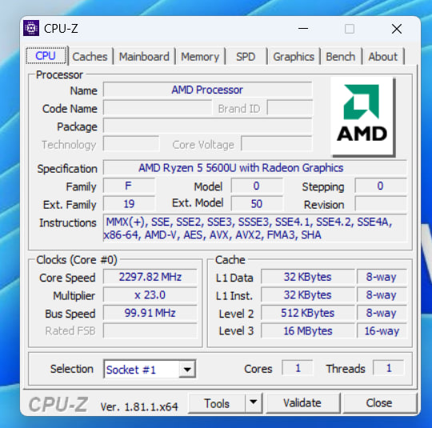

2.2-rasm. Shaxsiy kompyuterimizning markaziy protsessorini CPU-Z.exe dasturi orqali ko‘rish

**3-usul:**

Shaxsiy Kompyuterimizning grafik protsessori haqidagi ma’umotlarni ko‘rishning yana bir usuli bu qo‘shimcha dastur o‘rnatish orqali amalga oshiriladi. Bunda biz kompyuterimizga GPU_caps_viewer.exe dasturini o‘rnatish orqali kompyuterimizning protsessorini yadrolari haqida to‘liq ma’lumotga ega bo‘lamiz (2.3-rasm).

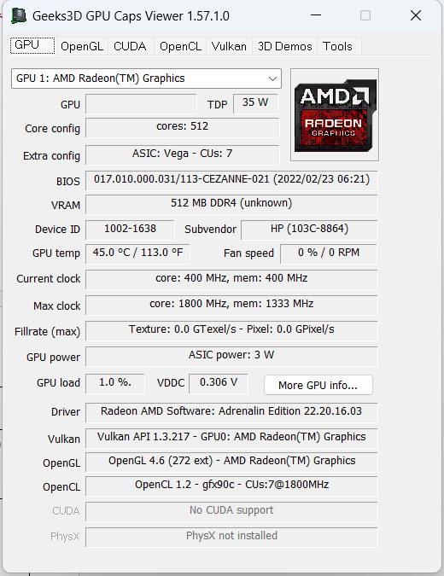

2.3-rasm. Shaxsiy kompyuterimizning markaziy protsessorini GPU_caps_viewer.exe dasturi orqali ko‘rish

Shaxsiy kompyuter protsessorlari

|  |  |  |  |
| --- | --- | --- | --- |
| **Tanlangan qurilma** | **Qurilma xaraktrestikasi** | | |
| **Yadrolar soni (cores)** | **Chastotasi (GHz)** | **Xotirasi (GB)** |
| Markaziy protsessor (CPU) | 6 | 2.30GHz | 512 GB |
| Grafik protsessor (GPU) | 512 | --------- | 8.2GB |

**Hisobotlar:**

**1.GPU Caps Viewer dasturini o`rnatish.**

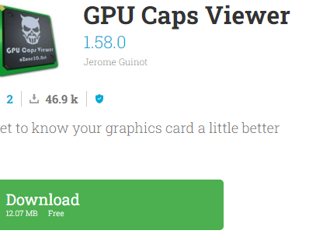

**2. CPU – Z dasturini o`rnatish.**

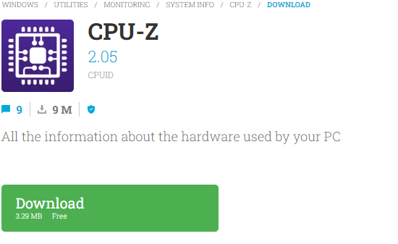

Xulosa

Men ushbu mavzu orqali markaziy protssesor hamda grafik protsessor tuzilishi haqida umumiy ma’lumotga ega bo’ldim. CPU-Z.exe va GPU_caps_viewer.exe dasturlari yordamida protsessorning xotirasi uning chastotasi va yadrolar soni nechta ekanini aniqladm. Ustoz biz 2-3 kishi kvartirada birga turamz bir birimizdan kochrmadik shunchaki birga bajardik iltimos balimizni pastlatmang

**Foydalanilgan adabiyotlar;**

1. Alecunin V.A. Sanoat sohalarida marketing va faoliyat sohalari .: darslik. - m.: Ed. "Dashkov va K o", 2005 - 716C.
2. Vayrug'vorlik M. Kirish 2000 bilan samarali ishlash. SPB - Butrus, 2000.- 1040.
3. Gnidenko I.G., Merdina Od, Ramin E.L. Kirish - 2000: Seminar. - SPB .: "Kasbiy - H" nashriyoti, 2002 yil. - 192 b .; Il.
4. Dodge M., Stiv K. M. Excel 2000, Sankt-Peterburg bilan samarali ishlash: Piter.2000 - 1056 p.